ANÁLISIS CAMBIO DE VIVIENDA POR TEMPERATURA
Aumenta la proporción de buscadores de vivienda que planean mudarse por las temperaturas extremas

- En solo un año se incrementa la opción de cambiarse de vivienda debido a las temperaturas extremas: en 2022 era el motivo de cambio para el 29% de los demandantes y en 2023 se eleva al 32%
- Casi la mitad de los menores de 25 años demandantes de vivienda considera la posibilidad de mudarse debido al clima del sitio en el que viven
- Ganan protagonismo las localizaciones más templadas y las más frías, mientras que lo pierden las más cálidas

Madrid, 22 de diciembre de 2023

Una tercera parte (32%) de los demandantes de vivienda en España contempla la idea de cambiar de residencia por motivos climáticos. Se trata de un colectivo cuyo volumen se ha incrementado respecto al año anterior, dado que en 2022 el porcentaje era del 29%. Es decir, nos encontramos con que en tan solo un año ha aumentado en tres puntos porcentuales la intención de cambiar de vivienda debido a las temperaturas excesivas, según el último análisis de Fotocasa Research.

Dentro de ese 32% que busca mudarse a otro territorio en busca de una temperatura más estable, se reparten a partes iguales (ambos con el 12%) los que anhelan vivir en un lugar con un clima más fresco y los que quieren habitar una zona con temperaturas más suaves. Más reducida es la cifra de los que quieren mudarse a un entorno más cálido, que en este caso representan el 8%.

“Los cambios a largo plazo de las temperaturas y los patrones climáticos están incidiendo cada vez más en las decisiones de los demandantes de vivienda. Muchas comunidades están llegando a temperaturas extremas tanto en verano como en invierno, lo que hace que el bolsillo de los ciudadanos se resienta más. Los climas extremos tienen un coste. En verano obligan al uso de aire acondicionado y en invierno a poner la calefacción. Sin embargo, hay zonas en España que al contar con climas más suaves apenas es necesario hacer uso de estos sistemas, por lo tanto, se refleja en la factura suponiendo un gran ahorro para el ciudadano”, comenta María Matos, directora de Estudios y portavoz de Fotocasa.

Esta distribución también presenta variaciones relevantes respecto a los datos de doce meses atrás y lo hace con una pérdida de peso de quienes buscan más calor (que eran el 10% entonces). Por el contrario, en este tiempo han ganado protagonismo quienes buscan climas más fríos o suaves (ambas opciones representaban el 9% en 2022). En este sentido, resulta muy significativo la incidencia que está teniendo en las intenciones de los demandantes la prolongación progresiva de la temporada de calor y sus sucesivas olas por encima de los cuarenta grados en gran parte del país.

Y es que, sin duda el verano de 2023, de los más calurosos desde que hay registros, influye en este incremento en la preferencia por los lugares fríos y templados.
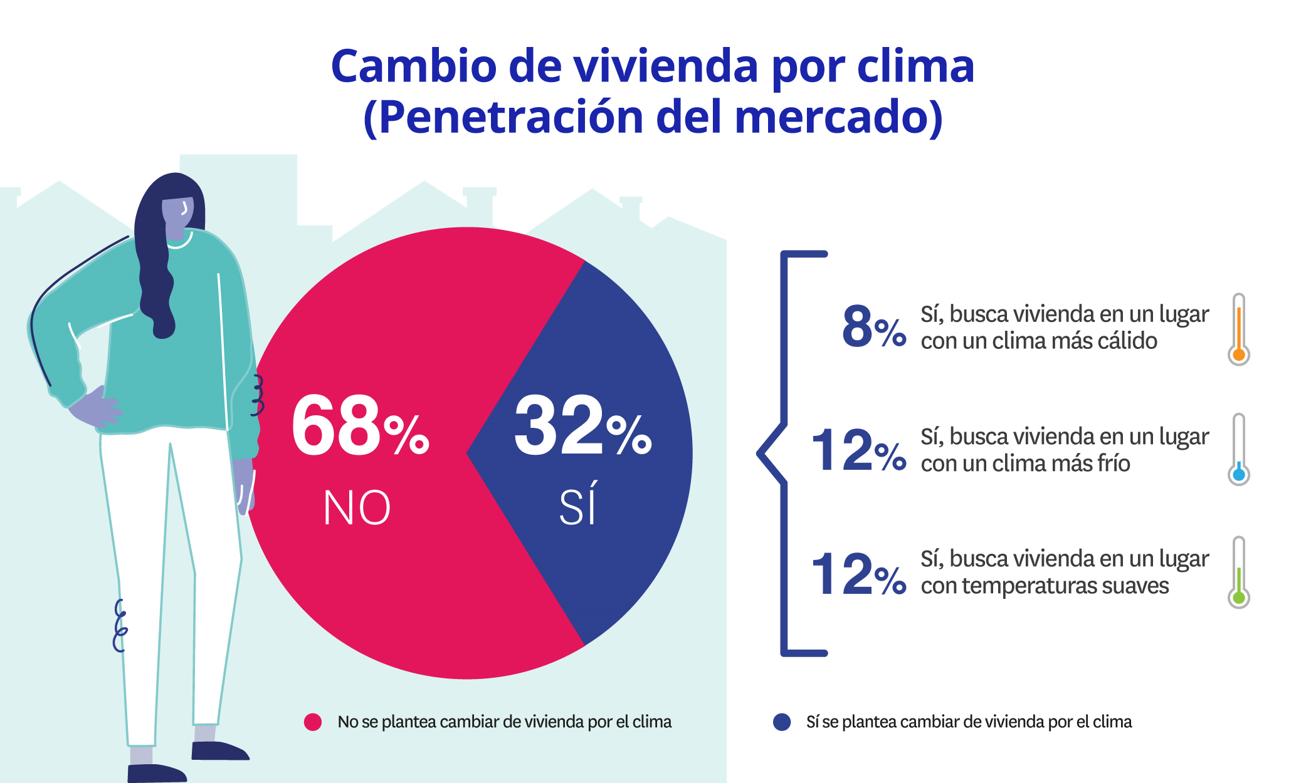
Los jóvenes, más proclives a buscar un clima mejor

Este incremento en relación con el año 2022 viene provocado principalmente por los segmentos más jóvenes. Entre los demandantes de vivienda de 18 a 24 el porcentaje de quienes se plantean comprar o alquilar en un lugar con un clima diferente alcanza el 46% (frente al 37% de hace un año). En este tramo de edad, quienes buscan casa en una localización más fría ha pasado del 10% de 2022 al 22% en 2023.

En los demandantes de los tramos de edad centrales, los incrementos son más moderados: de 25 a 34 años hay un 29% (eran el 26% en 2022) que consideran el traslado en busca de un clima mejor, mientras que entre los 35 y los 44 años son el 33 % (30 % en 2022). En estos tres segmentos (desde los 18 hasta los 44 años) gana protagonismo el interés por climas más suaves o fríos y lo pierde la búsqueda en lugares más cálidos.
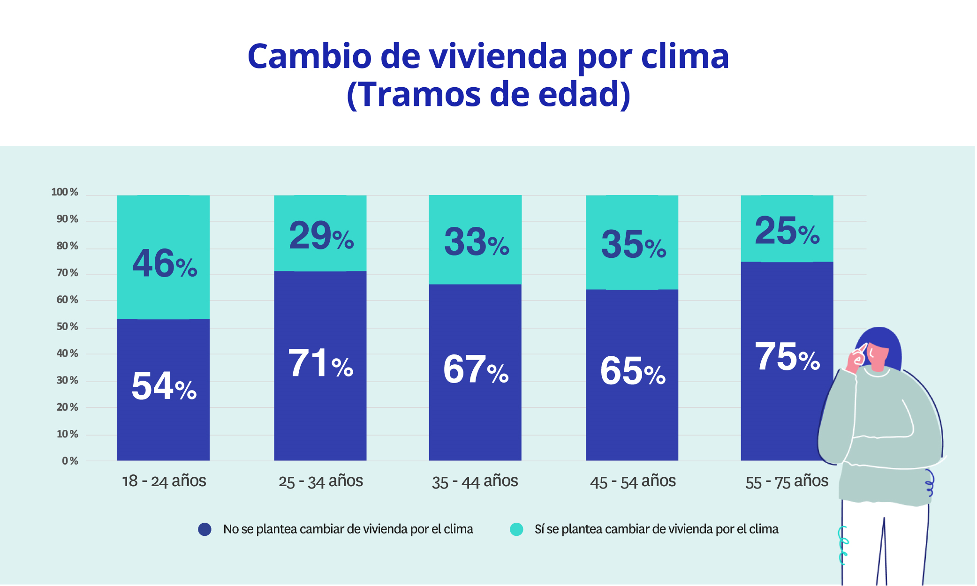

En el siguiente tramo, de 45 a 54 años, también se produce un salto significativo de 8 puntos (del 27% de 2022 al 35% en 20223) entre quienes buscan casa en un lugar con un clima diferente, aunque en este caso viene producido por el mayor interés por las tres opciones (más cálido, más frío y suave).

Por último, entre los demandantes mayores de 55 años se registra un retroceso de la pretensión de comprar o alquilar en lugares con climas distintos: baja la búsqueda de ubicaciones más cálidas y frías. En consecuencia, solo un 25% de ellos (frente al 28% de 2022) se plantea cambiar por causas climáticas.

Este panorama deja un perfil de demandantes que se plantea cambiar de casa por motivos climáticos con un gran peso de los tramos centrales de edad (el 27% de ellos están entre 18 y 24 años y el 26% entre los 35 y 44 años). La edad media en este grupo se sitúa en los 38,4 años frente al 40,4 años de los demandantes que no se plantean la búsqueda en un clima distinto.

Sobre Fotocasa
Portal inmobiliario que cuenta con inmuebles de segunda mano, promociones de obra nueva y viviendas de alquiler. Cada mes genera un tráfico de 34 millones de visitas (75% a través de dispositivos móviles). Mensualmente elabora el índice inmobiliario Fotocasa, un informe de referencia sobre la evolución del precio medio de la vivienda en España, tanto en venta como en alquiler. Toda nuestra información la puedes encontrar en nuestra Sala de Prensa.
Fotocasa pertenece a Adevinta, una empresa 100% especializada en Marketplaces digitales y el único “pure player” del sector a nivel mundial.
Más información sobre Fotocasa.

Sobre Adevinta Spain
Adevinta Spain es una compañía líder en marketplaces digitales y una de las principales empresas del sector tecnológico del país, con más de 18 millones de usuarios al mes en sus plataformas de los sectores inmobiliario (Fotocasa y habitaclia), empleo (InfoJobs), motor (coches.net y motos.net) y compraventa de artículos de segunda mano (Milanuncios).
Los negocios de Adevinta han evolucionado del papel al online a lo largo de más de 40 años de trayectoria en España, convirtiéndose en referentes de Internet. La sede de la compañía está en Barcelona y cuenta con una plantilla de 1.200 personas comprometidas con fomentar un cambio positivo en el mundo a través de tecnología innovadora, otorgando una nueva oportunidad a quienes la están buscando y dando a las cosas una segunda vida.
Adevinta tiene presencia mundial en 10 países. El conjunto de sus plataformas locales recibe un promedio de 3.000 millones de visitas cada mes.
Más información en adevinta.es

Departamento Comunicación Fotocasa
Anaïs López
comunicacion@fotocasa.es
620 66 29 26

Llorente y Cuenca
Ramon Torné
rtorne@llorenteycuenca.com
638 68 19 85

Fanny Merino
emerino@llorenteycuenca.com
663 35 69 75

